Lista de Exercícios – Pontuando - PAM-I
Data de entrega 12/04/2023
- A partir do Diagrama de classe implemente um aplicativo em kotlin que exiba os atributos do usuário e seus respectivos comportamentos: Andar, Falar, Comer e Beber. Informe a idade e o salário.
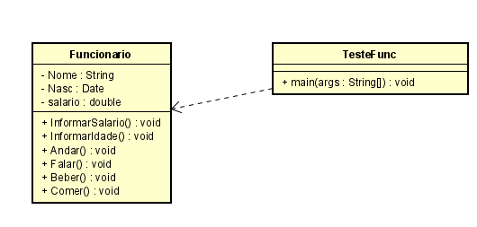

- Converta o código java em kotlin.
public class Sobreposicao {
public static void main(String args[]) {
Sobreposicao sobre = new Sobreposicao();
System.out.println("Quadrado de 3: " +
sobre.quadrado(3));
System.out.println("Quadrado de 3.5: " +
sobre.quadrado(3.5))
}
public int quadrado(int i) {
return i*i;
}
public double quadrado(double f) {
return f*f;
}
}
3) Converta o código java em kotlin.

public class Externa {
private int x = 7;
public void instanciaInterna(){
Interna in = new Interna(); //instancia interna
in.imprimeExterna(); //invoca método da interna
}
class Interna {
public void imprimeExterna() {
System.out.println("x vale " + x);
}
} //fim da classe interna
public static void main(String[] args){
Externa ex = new Externa(); //instancia externa
ex.instanciaInterna(); //invoca método da externa

} }
4) Criar Aplicativo Controle de Pessoa a partir do diagrama de classe abaixo. Implemente em Kotlin
